Приложение

к границам памятника
природы регионального значения «Широковская старица»
СХЕМА
границ территории памятника природы регионального значения «Широковская старица»

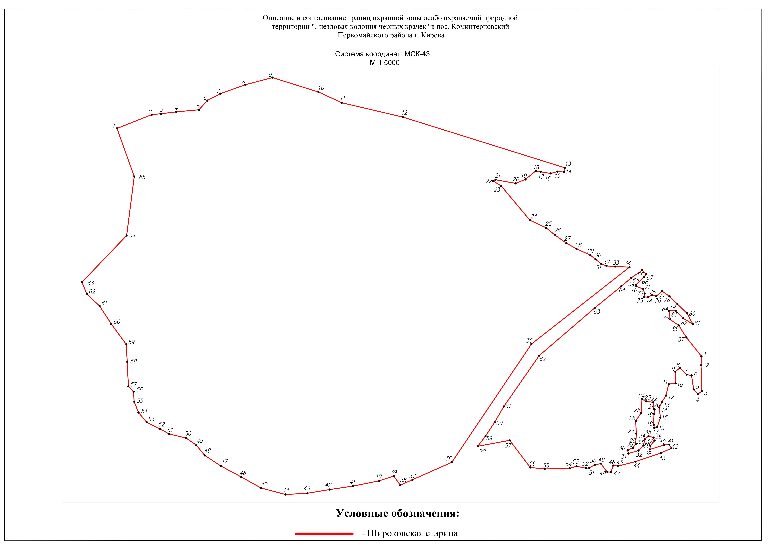
Границы территории памятника природы регионального значения «Широковская старица»

